RELATÓRIO DO TESTE

Cadastro de Parâmetros Omie – Cenário 4: Preenchimento dos campos NÃO obrigatórios e salvamento.

Data do teste: 15/09/2025 15:58:25

🔄 Acessando sistema...

✅ Acessando sistema realizada com sucesso.

Screenshot: acessando_sistema

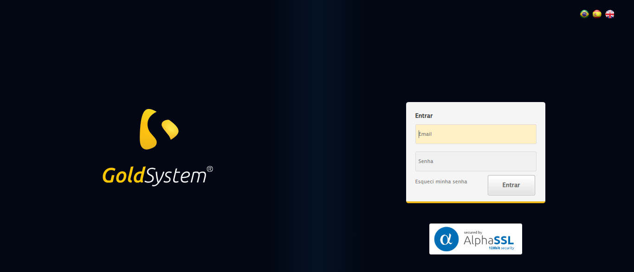

🔄 Realizando login...

✅ Realizando login realizada com sucesso.

Screenshot: realizando_login

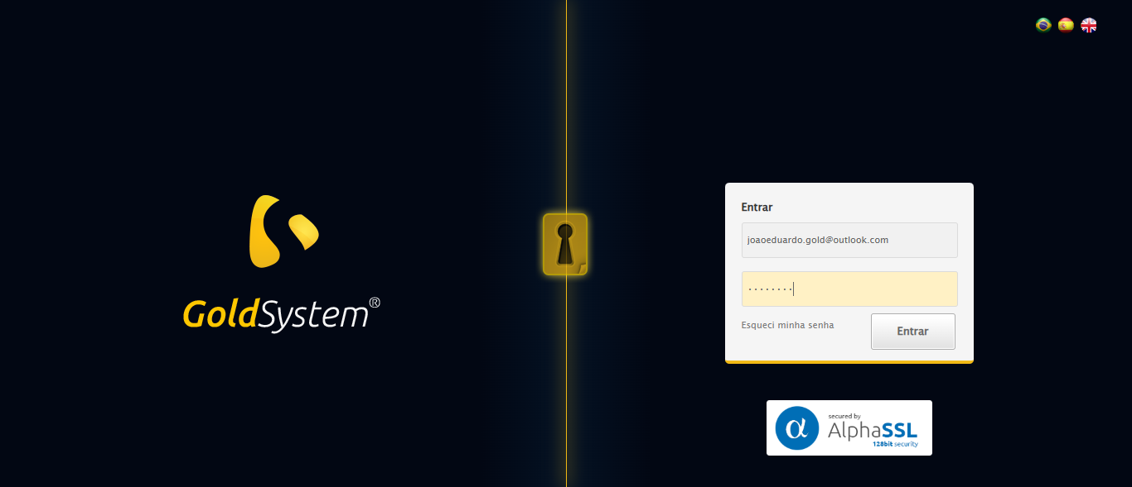

🔄 Esperando sistema carregar e ajustando zoom...

🔍 Zoom ajustado para 90%.

✅ Esperando sistema carregar e ajustando zoom realizada com sucesso.

Screenshot: esperando_sistema_carregar_e_ajustando_zoom

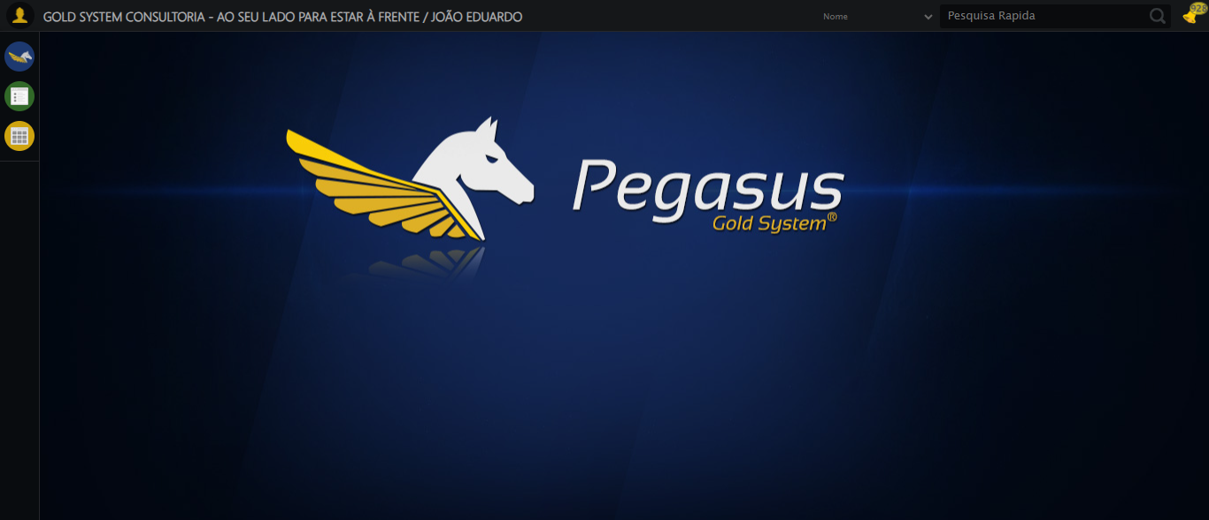

🔄 Abrindo menu Parâmetros Omie...

✅ Abrindo menu Parâmetros Omie realizada com sucesso.

Screenshot: abrindo_menu_parâmetros_omie

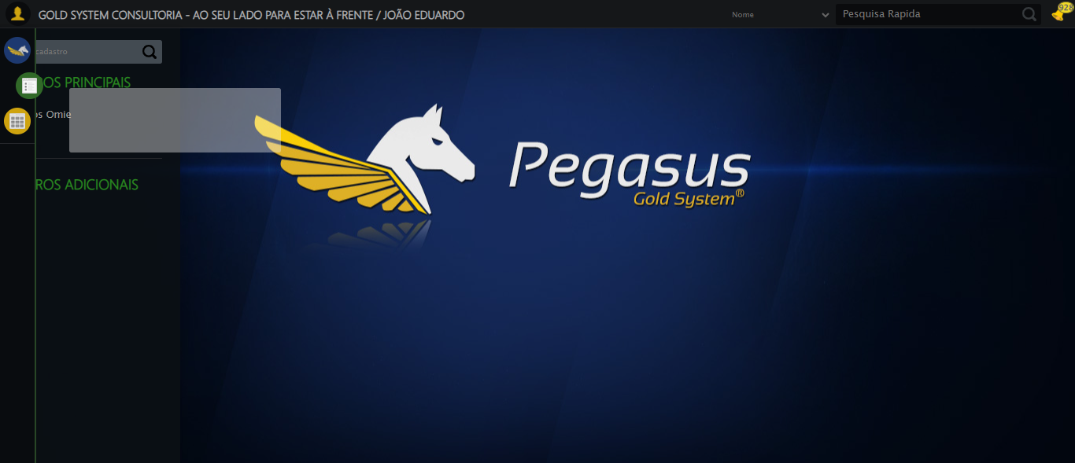

🔄 Clicando em Cadastrar...

✅ Clicando em Cadastrar realizada com sucesso.

Screenshot: clicando_em_cadastrar

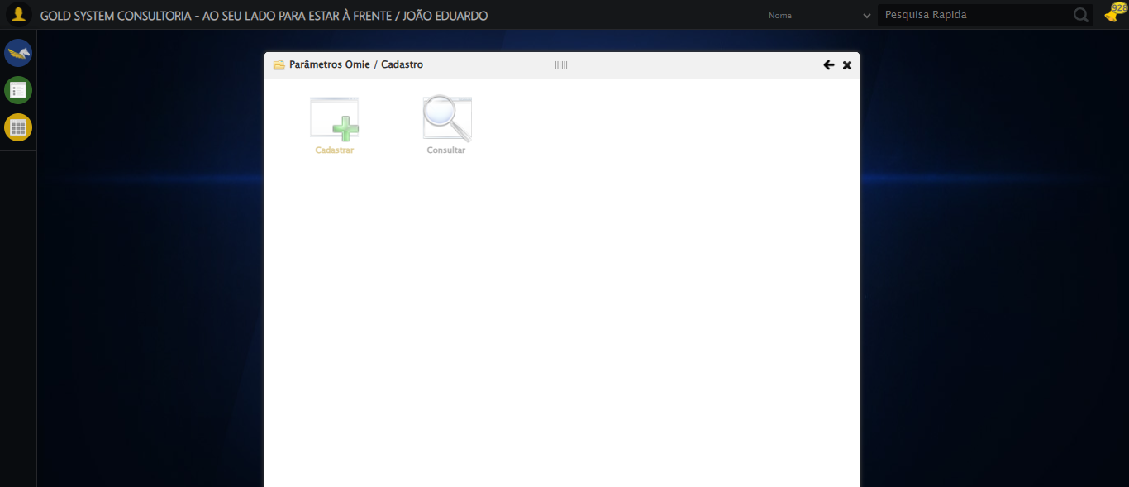

🔄 Preenchendo Favorecido...

✅ Preenchendo Favorecido realizada com sucesso.

Screenshot: preenchendo_favorecido

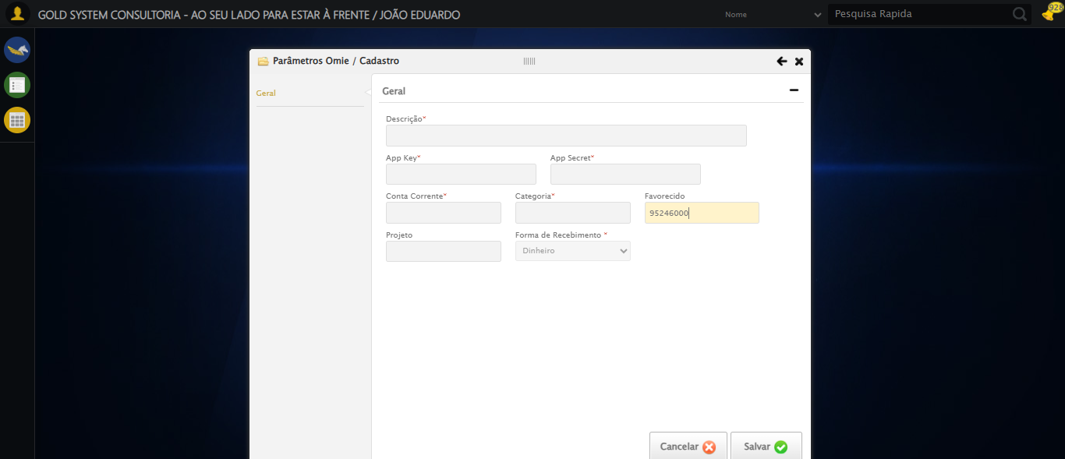

🔄 Preenchendo Projeto...

✅ Preenchendo Projeto realizada com sucesso.

Screenshot: preenchendo_projeto

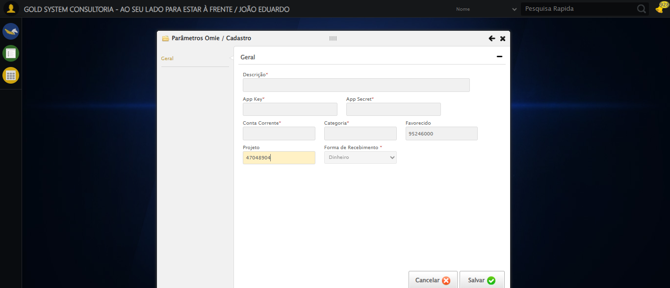

🔄 Salvando cadastro...

✅ Salvando cadastro realizada com sucesso.

Screenshot: salvando_cadastro

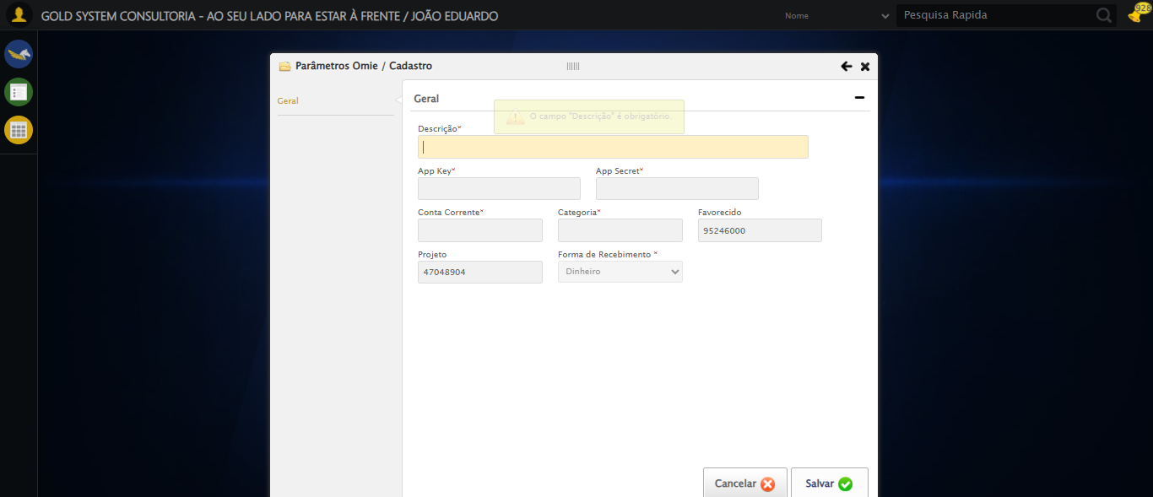

🔄 Fechando modal após salvamento...

✅ Fechando modal após salvamento realizada com sucesso.

Screenshot: fechando_modal_após_salvamento

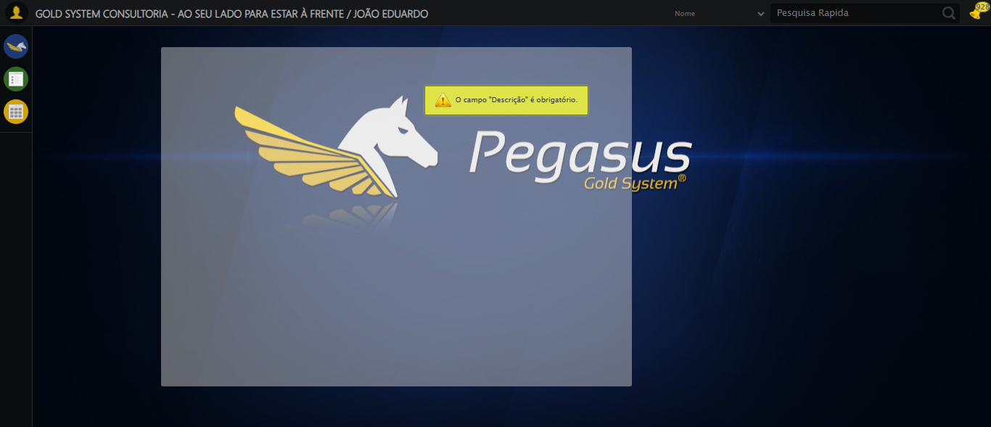

📢 ⚠️ Alerta: O campo "Descrição" é obrigatório.

✅ Teste concluído com sucesso.